以宝塔为例：
安装php7.3，sg15
- 新建站点
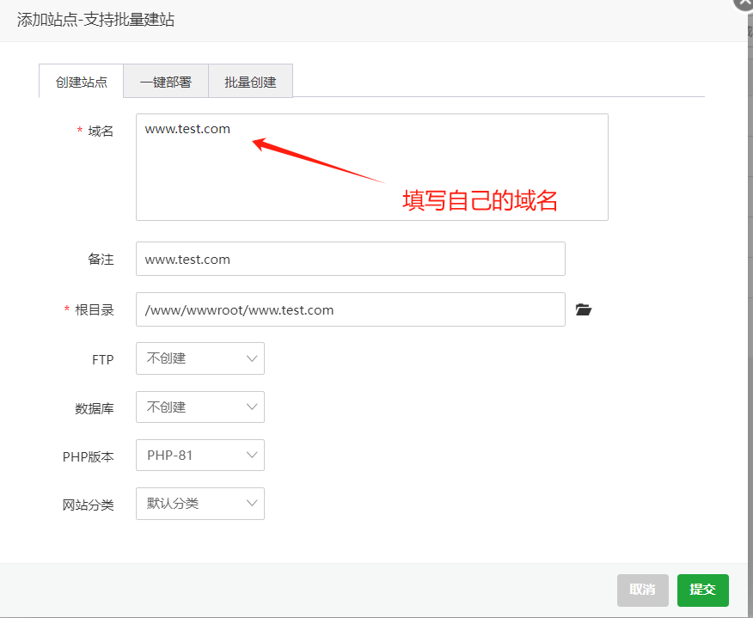
- 把这个文件夹下面的所有源码上传至站点
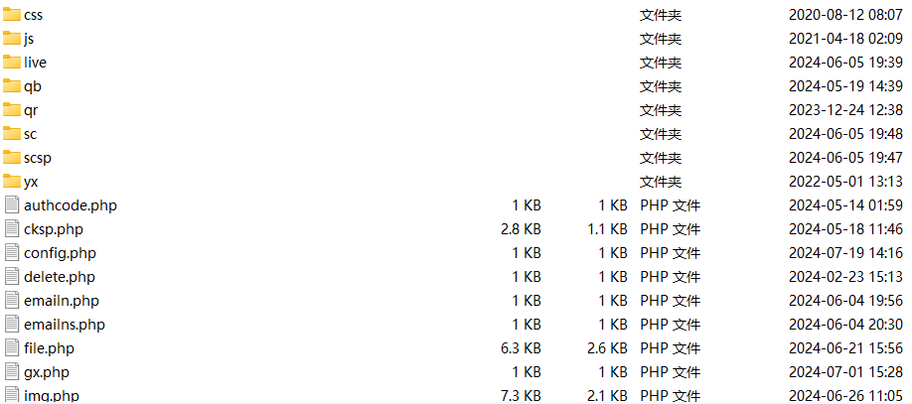
- php版本设置为7.3：
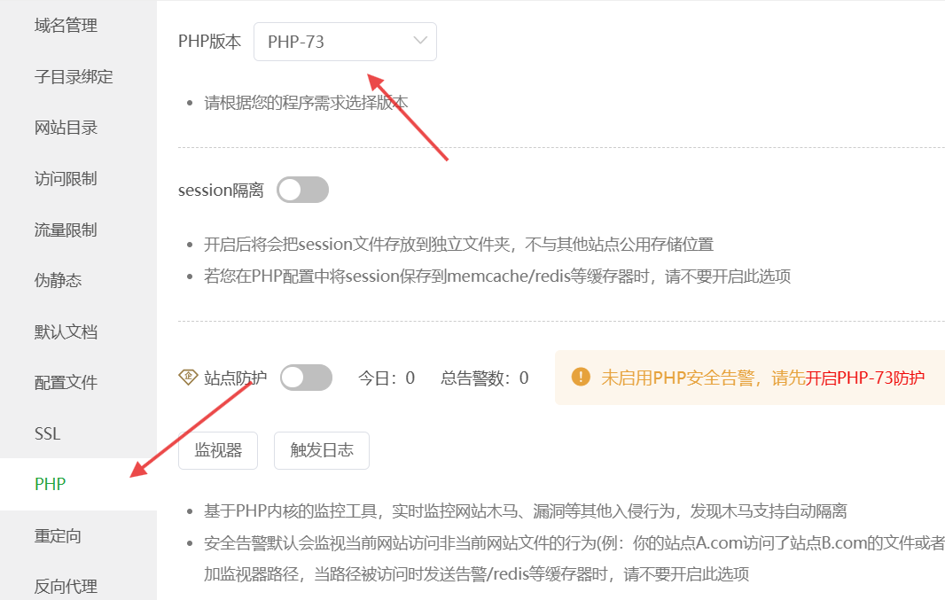
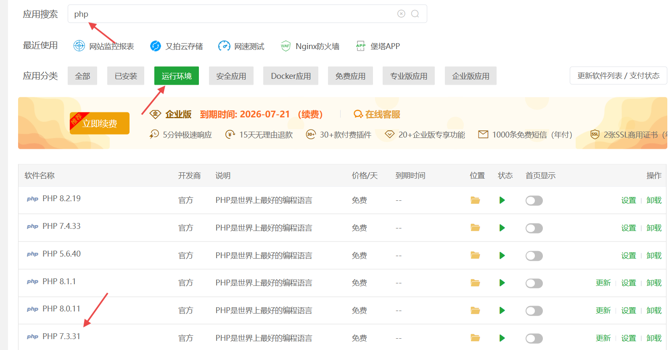

4.把sg15拓展上传/www/server/php/73/lib/php/extensions/你的版本目录/ixed.7.3.lin
正常情况里面就一个文件夹
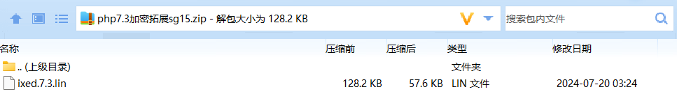
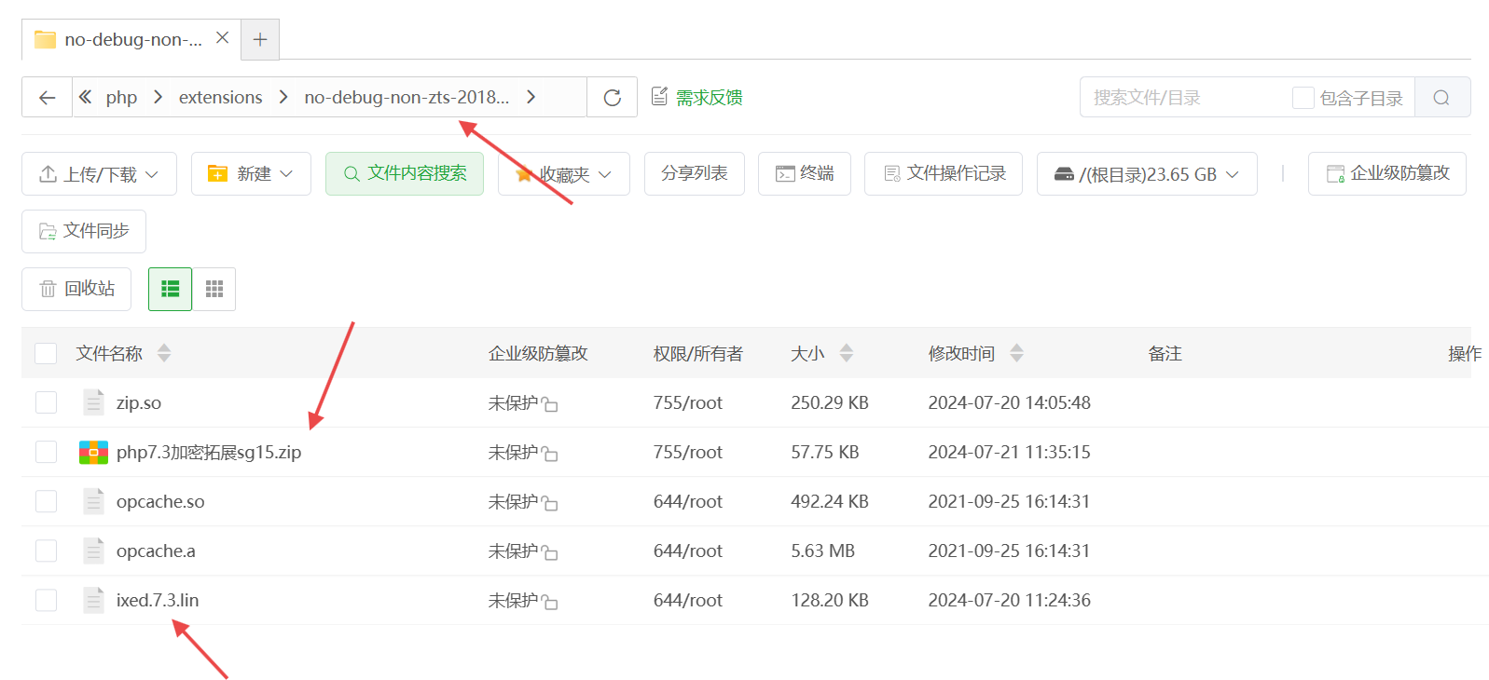
在 PHP-7.3管理 -> 配置文件 -> 最后一行加入 extension=ixed.7.3.lin
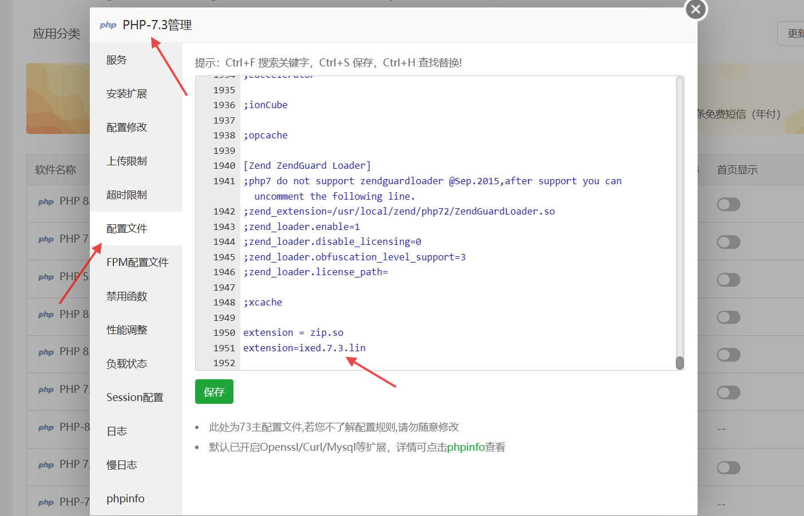
保存后重启php7.3
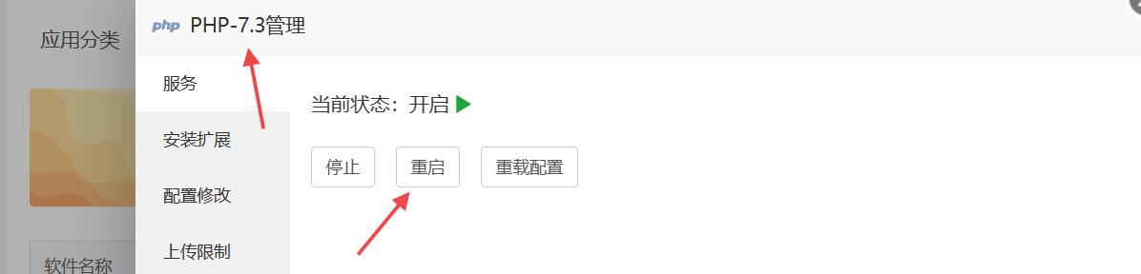
最后，修改配置文件的信息，找到源码中的根目录\config.php
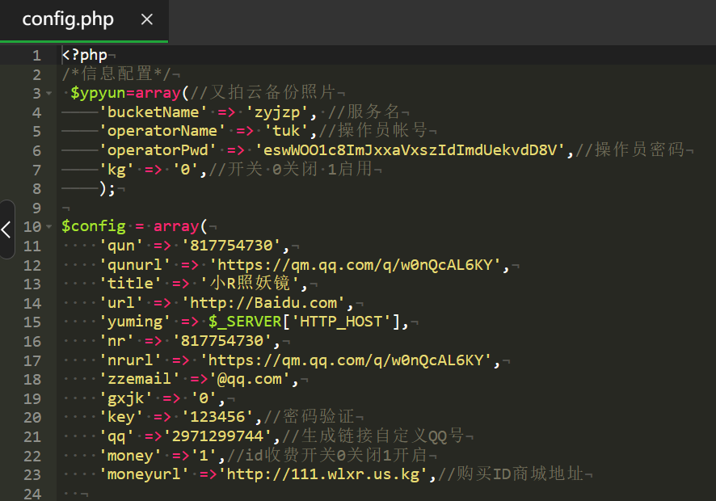
改成自己的
Ok，到此部署完成

重点：由小R云idc.wlx0.cn提供分享学习，请勿用于违法用途，否则后果自负

